Popis výrobku
Příčka nosníku, zadní část/ Příčka: dřevotříska
Bočnice zásuvky/ Zadní část zásuvky: dřevotříska, fólie
Dno zásuvky: sololit, Akrylová barva
Zadní část: sololit
Horní deska: dřevotříska, dubová dýha, Barevný akrylový lak, dubová dýhaBoční panel/ Čelo zásuvky/ Konzolka: dřevotříska, dubová dýha, Barevný akrylový lak. tato je pouze na oblečení. Není nutno velká nosnost. (klasická)

Rozměry výrobku
©ířka: 160 cm
Hloubka: 48 cm
Výąka: 78 cm
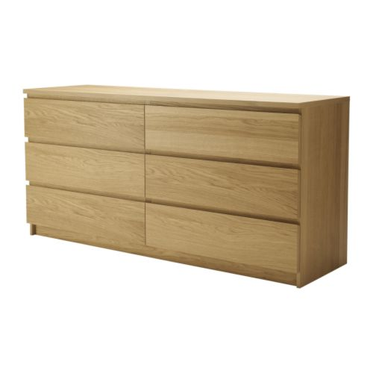
Klasická skřínka. Není nutná speciální nosnost

